
Colegio Nuestro Tiempo R.B.D : 14.507-6
Programa de Integración Escolar
Ed Diferencial: Javiera Marambio Jorquera.
Guía de trabajo
7° básico
Semanas N°32 y Nº33
18 al 29 de octubre 2021

Objetivo: Desarrollar y potenciar las habilidades de memoria y atención.

Nombre:_______________________________________________________________________
Actividad
Actividad

1.- Escribe 15 cosas que hiciste la semana pasada.

1.-

2.-

3.-

4.-

5.-

6.-

7.-

8.-

9.-

10.-

11.-

12.-

13.-

14.-

15.-
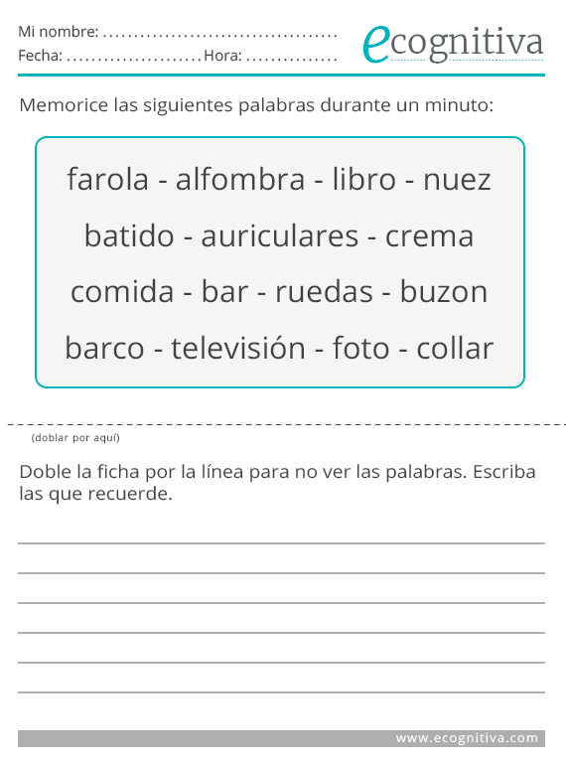
2.- Memorice las siguientes palabras durante un minuto.
3.- Doble la hoja por la mitad para no ver las palabras. Escribe en el recuadro las que recuerdes.

4.- Ahora recordarás tu último cumpleaños, escribe en las siguientes líneas lo que más te gustó, ¿qué regalos recibiste?, ¿qué sentiste ese día?

________________________________________________________________________________________________________________________________________________________________________________________________________________________________________________________________________________________________________________________________________________________________________________________________________________________________________________________________________________________________________________________________________________________________________________
________________________________________________________________________________________________________________________________________________________________________________________________________________________________________________________________________________________________________________________________________________________________________________________________________________________________________________________________________________________________________________________________________________________________________________

Queridos padres y apoderados, frente a cualquier duda con la guía o bien si pueden enviar fotos de ella resuelta, me escriben a mi correo javiera.marambio@nuestrotiempo.cl estaré muy contenta que se pongan en contacto conmigo.

